Министерство образования и науки Республики Алтай
МКОУ « Ташантинская основная общеобразовательная школа»

Региональный этап Всероссийского конкурса исследовательских краеведческих работ обучающихся
« Отечество»
Номинация « Родословие »

Тема работы: « Моя родословная»

Подготовила:
Туратпаева Гульсум Арнабековна
Учащаяся 8 класса
МКОУ « Ташантинская ООШ»
с. Ташанта, ул.Пограничная 9
649787
с.Ташанта, ул.Чаптынова 12
649787
Контактный телефон:8 9835835480
Руководитель:
Туратпаева Жанар Лагукасовна
учитель русского языка и литературы
МКОУ « Ташантинская ООШ»
с.Ташанта, ул.Пограничная 9
649787
Контактный телефон: 8 9129921132
tzhl7676@mail.ru

с.Ташанта,2022

Оглавление
- Введение
Проблематика
Цель
Задачи
Актуальность
Краткий обзор литературных источников по проблеме исследования
Место и сроки проведения исследования
Характеристика района исследования
2.Основная часть
2.1 Методика исследования
2.2 Результаты исследования и их обсуждение
3.Вывод
4. Заключение
5.Список источников и использованной литературы

Введение
Не забывайте рода своего, прошлого своего, изучайте своих дедов
и прадедов, работайте над закреплением их памяти.
Павел Александрович Флоренский
Во все времена люди понимали, что память о предках необходимо чтить и уважать. Знание и изучение своей родословной считалось неотъемлемой частью развития общества, это было делом чести, и вызывало огромное уважение.
У казахского народа, считается правилом хорошего тона знать свою родословную до седьмого колена Незнание своего происхождения считается невежеством и невоспитанностью «Сын, не знающий своих предков до седьмого колена – никчемен и пуст. Народ не знающим своего прошлого, — в семи веках не имеет будущего» — гласит народная пословица.
«В современном мире есть большая беда, а именно: оторванность человека от корней. Люди блуждают, носимые ветром судьбы, как блеклые листья, нигде не закрепляясь, ни с чем не срастаясь, нигде не оседая, нигде не становясь верными, как внешне, так и внутренне…» Эти слова принадлежат философу и публицисту Ивану Ильину.
Я думаю, что и в современном мире мы не должны забывать семейные традиции, чтить и ценить семью. Свою родословную мы должны не только знать, но и бережно хранить, чтобы впоследствии передать эти сведения дальше, своим детям и внукам.
Проблема изучения истории своей семьи и в современной ситуации является одной из самых значимых.
Цель и задачи исследования
Цель исследовательской работы – изучение истории рода, составление семейного древа.
Для достижения этой цели были поставлены следующие задачи:
познакомиться с историей генеалогии;
изучить корни рода;
составить генеалогическое древо рода;
провести анкетирование среди школьников.
Актуальность исследования заключается в том, что необходимо сохранить историю рода, чтобы она бесследно не исчезла. Каждый человек может много нового и нужного узнать о своих родственниках, если займется изучением своей родословной.
Объект исследования: родословная моей семьи.
Краткий обзор литературных источников
В начале исследования я по совету своего руководителя Туратпаевой .Л. Ж.изучила научные сведения по исследуемой теме из интернет источников, ознакомилась со словарной статьей « Толкового словаря» С. И. Ожегова, прочитала книгу « Родное гнездо», автором которой является Туратпаев Шынгыс, племянник моего дедушки.
Место и сроки проведения
Территориальные рамки исследования определяются границами села Ташанта Кош-Агачского района Республики Алтай.
Сроки проведения исследования с 01.10.2022г.по 10.11.2022г.
Методы исследования:
-анализ информации,
- анкетирование
- беседы, опросы родителей и родных.
Результаты исследования
Составить свою родословную достаточно сложно, а без соответствующих знаний практически невозможно. Поэтому моя работа предусматривала несколько этапов:
Первый этап – теоретический - заключался в изучении литературы для расширения историко-культурного кругозора, необходимого для грамотного выполнении работы.
1. Из толкового словаря С. И. Ожегова я узнала значение слова «родословная»: «Перечень поколений одного рода, устанавливающий происхождение и степени родства». [1]. Изучив интернет-источники, выяснила следующее. Родословная — свод данных, описывающих происхождение семей. [6]. Родословная — слово о роде. Род — все родственники, которые имеют общего предка.
Таким образом, родословная – это перечень поколений одного рода.
Существует даже особая наука, генеалогия, которая изучает происхождение, историю, родственные связи семьи.
2.Генеалогия (от греч. genea, «семья» и logos, «знание») – специальная историческая дисциплина, занимающаяся изучением родословных взаимосвязей людей, историей родов, происхождением отдельных лиц, установлением родословных связей, составлением генеалогических древ. В более широком смысле, генеалогия – наука о родственных связях вообще.
Генеалогическое древо — схематичное представление родственных связей в виде символического «дерева».
Генеалогическое древо издревле составлялось самыми старшими в роду людьми, а потом передавалось из поколения в поколение. Генеалогическое дерево являлось и является одной из самых ценных семейных реликвий в семье - ничто не может быть ценнее памяти о своем роде, о тех, от кого мы произошли.
3 . История рода «Найман».
Чтобы узнать о происхождение рода Найман, я изучила дополнительную литературу, в которой повествуется родословная казахов. Как известно, весь казахский народ делится на три больших «жуза» - Великий жуз, Средний жуз и Младший жуз. Племя найманов относится к среднему «жузу».
История моего рода началась, примерно, 550-600 лет назад в Восточном Казахстане. У нашего предка Наймана было 10 сыновей, одного из которых звали Каракерей. Именно он является предком моего рода. Первым представителем, перекочевавшим в Горно-Алтайск в 1918г.был мой прадед Туратпай. На сегодняшний день, сменилось 19 поколении с начала рода Найман.
4.Моё генеалогическое древо.
Второй этап моего исследования – практический, заключался в сборе информации о родственниках для составления генеалогического древа.
Для того, чтобы составить родословную своей семьи, я изучила семейные архивы членов рода, расспросила родителей. Очень интересно о дедушке мне рассказали родители. Из устных воспоминаний других родственников я узнала интересные данные о прадедушке и прабабушке по отцовской линии. ( приложение 1)Активными помощниками в изучении родословной стали родные по линии папы.
Мой дедушка, Туратпаев Айткажи Туратпаевич,( приложение 2) родился 20 марта 1932г. в селе Сары Тогай в семье Туратпая и Магзи четвертым ребенком. Когда началась война, ему было девять лет. Не только на фронте, но и в тылу миллионы людей и детей трудились , помогая фронту. Мой дедушка в том числе. Несколько раз пешком отгонял в Бийск отару овец и коз. Косил сено, пас коров, мелкий рогатый скот. Благодаря самоотверженному труду женщин, стариков, детей наши солдаты были обеспечены оружием, одеждой, едой.
В 1954 г.дедушка женится на Кульзиге Абдикеновне. Много лет они работали чабанами в колхозе « Путь к коммунизму». Он работал и почтальоном. Доставлял на стоянки письма, газеты, журналы.
Вместе они прожили счастливую жизнь! Мой дедушка был ветераном труда, награжден медалями к 50-летию, 60-летию, 65-летию великой Победы.
Моя бабушка, Туратпаева Кульзига Абдикеновна, родилась 1 марта 1933 г. в семье Абдике и Жамбы вторым ребенком. Девятимесячным ребенком осталась без мамы. Трудовую деятельность начала с 8 лет.
Бабушка также награждена медалями и многочисленными грамотами.
Прадедушка Туратпай( приложение 3) родился 1878г.,до 1918 г.жил в Восточно-Казахстанской области. В этом же году со своими родственниками переезжает в Кош-Агач( Чуйские степи) тогда ему было 40 лет. Он был очень трудолюбивым человеком. брался за любую работу, но славился в Чуйской степи как хороший сапожник, кожедел. За профессиональное мастерство был приглашен на выставку изделий, которая проходила в г. Ойрот- Тура( ныне Горно-Алтайск).
Вместе с прабабушкой Магзи воспитали и вырастили трех достойных сыновей: старший -Куркебай, средний- Айын-Наби, младший-Айткажы. Прабабушка была творческой личностью, хорошо пела, сочиняла песни, рассказы для своих детей, внуков.
Жили, как и все люди, в трудные времена, занимались скотоводством, трудились в колхозе.
К сожалению, о жизни остальных представителях моего рода до 7 колена ничего не удалось найти, только известны их имена. Но в интернет -сети я нашла информацию о нашем дальнем знаменитом предке, с которого и началась история моего рода. Это Кара́кере́й Кабанба́й-баты́р ( приложение 4) (настоящее имя Ерасы́л; 1692 — казахский батыр, один из организаторов национально-освободительной борьбы казахов с джунгарскими завоевателями. Известный востоковед и историк Машхур Жусуп Копеев говорил: «У казахов не было батыра как Каракерей Кабанбай». Кабанбай-батыр происходит из ветви «Байжигит» рода «Каракерей» племени «Найман», удостаивался звания «Хан батыры» (Богатырь хана). Занимался миротворческой миссией, вершил суд в обществе степняков.
В 2000 году создан «Мавзолей Кабанбай-батыра» в сельском округе Кабанбай-батыра Целиноградского района Акмолинской области в 20 км южнее столицы. Сооружение построено в виде воинского шлема.
Изучив свою родословную, я узнала многое о представителях своего рода, познакомилась с новыми родственниками.

Анкетирование среди школьников «Знаешь ли ты своих предков?»
Мне стало интересно, а что знают о родословной мои ровесники. В своем классе я провела анкетирование. В опросе участвовали 10 обучающихся 7-8кл. Ребятам было предложено ответить на вопросы: «Знаешь ли ты своих предков?» Полученные результаты были проанализированы и представлены в виде таблицы.
По результатам анкетирования было выявлено, что большое количество не знают своих предков ( 80%).Что такое родословная , знают 50 %.Наблюдается высокий уровень заинтересованности в истории своего рода, стремление к получению информации о своей семье.
Результаты анкетирования выявили тот факт, что для реализации всех стремлений и интересов учеников в родословии и генеалогии им недостаточно информации.
Вывод: Таким образом, была изучена родословная нашей семьи по отцовской линии, использованы для этого всевозможные источники информации. Несмотря на то, что поиск информации был непростым и сложным ,это было интересно и увлекательно узнавать о своих корнях.
Заключение

В ходе исследования мне удалось собрать семейные документы и фотографии о предках, я нашла ответы на вопросы, что такое родословная и зачем нужна родословная человеку. Я научилась работать с различными источниками информации. Мне удалось составить генеалогическое древо моей семьи. Безусловно, огромную помощь в этом мне оказали: руководитель проекта Туратпаева Ж.Л. и мои ближайшие родственники – родители , бабушки, дедушки.
Я пришла к выводу, что в жизни и судьбах моих предков было много общего. Все они были близки к земле, познали нужду военной поры, всю жизнь трудились, не покладая рук. Таким образом, поставленные цель и задачи выполнены. Нужна ли родословная — каждый решает сам. Но культурный человек обязан знать свои корни и предков.
«Изучение истории своих предков есть наука самая занимательная». (А. С. Пушкин)
Список источников и использованной литературы
В своей работе я использовала такие литературные источники:
Туратпаев Шынгыс « Моя родословная».
Ожегов С. И. Толковый словарь
Андреев М. А. Зачем нужна родословная человеку.

Приложение № 1

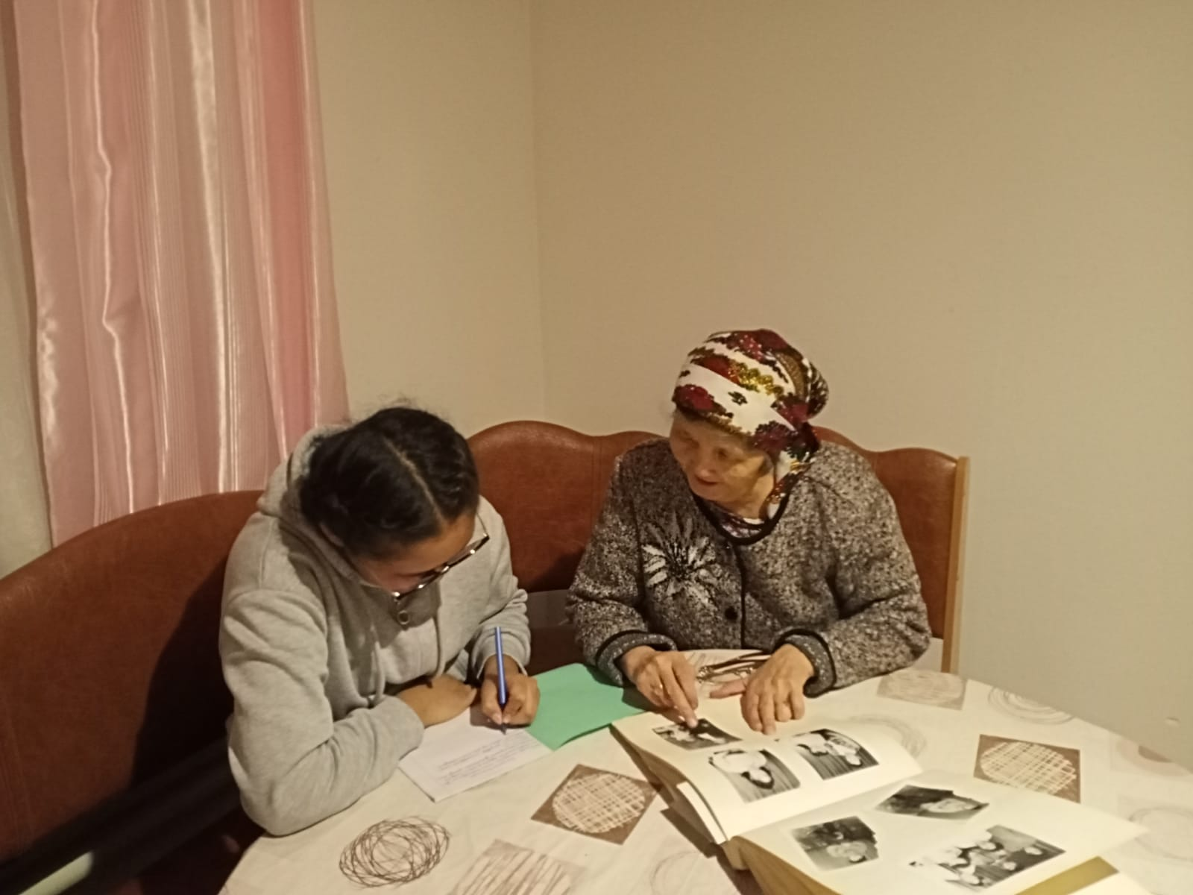

Приложение № 2

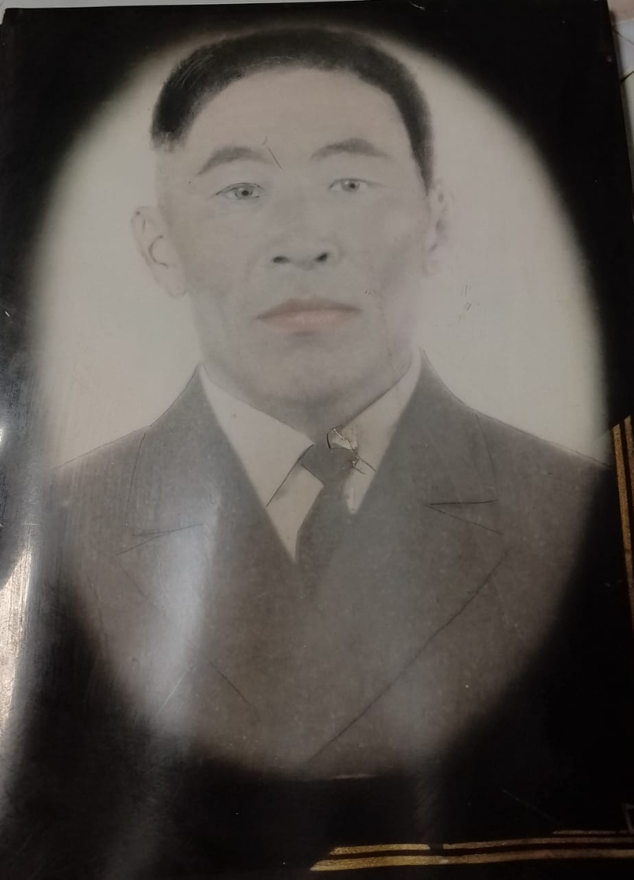

Приложение № 3

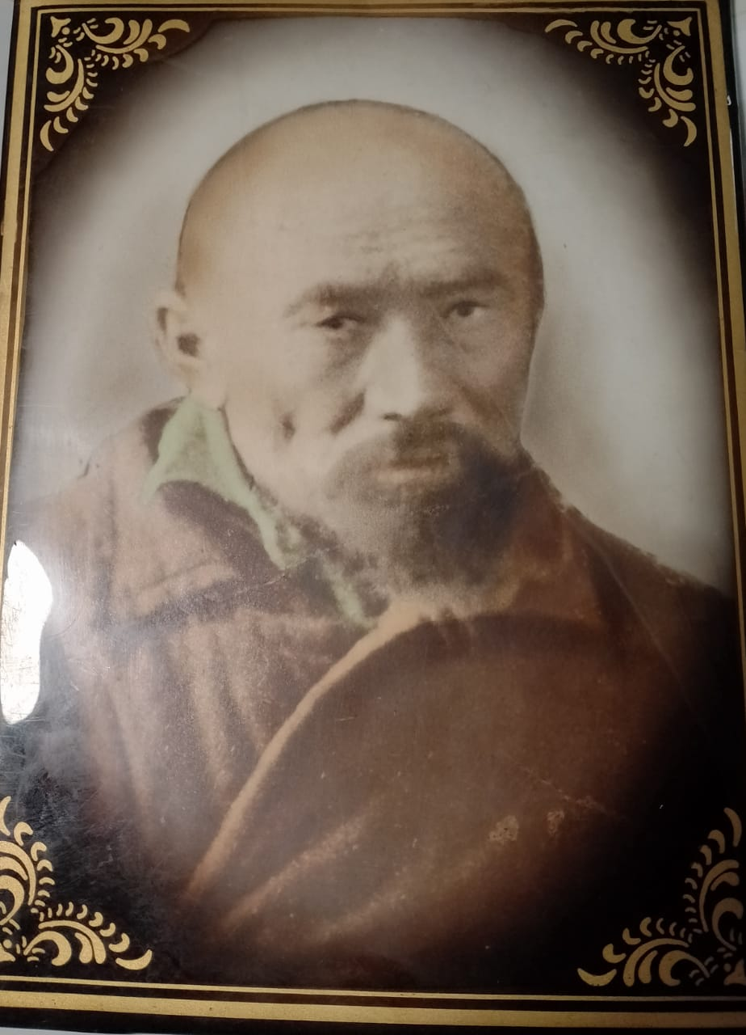

Приложение № 4

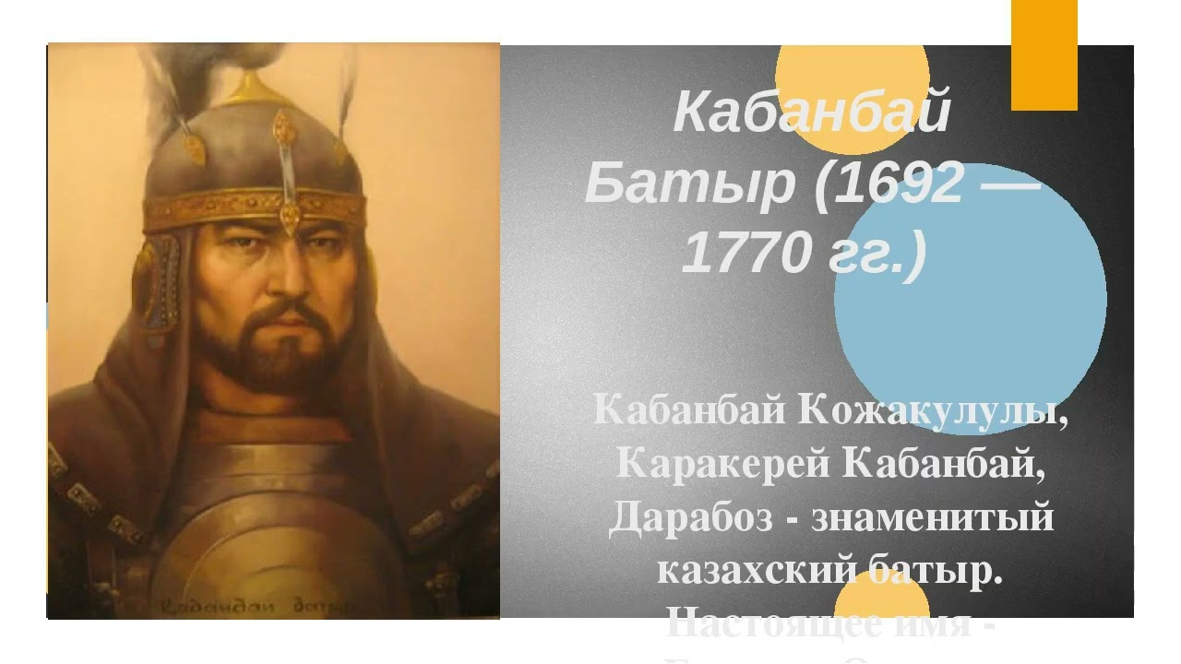

Приложение № 5

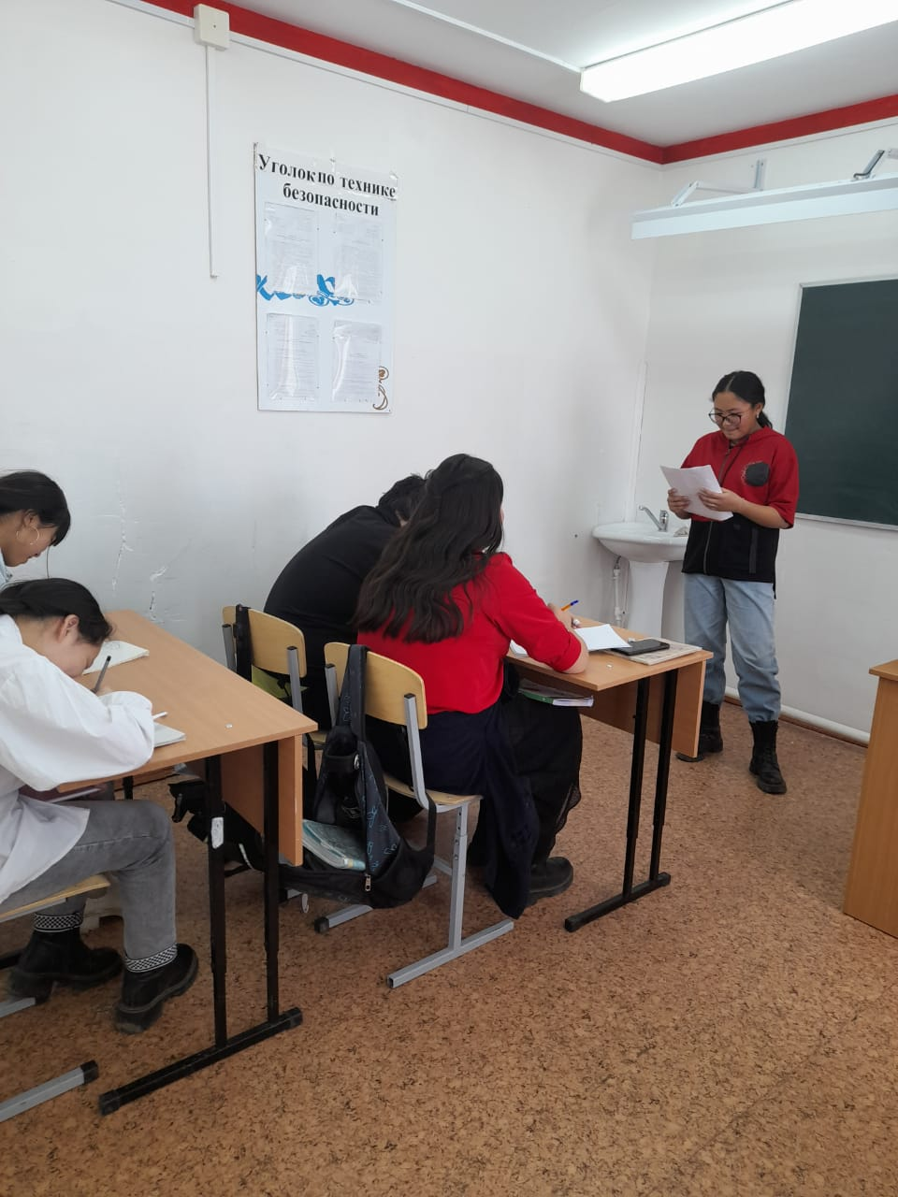

Приложение № 6

Анкетирование среди школьников «Знаешь ли ты своих предков?»

Вопросы для анкетирования | да | нет | не знаю
1. Как ты считаешь, каждому человеку следует знать историю своей семьи? | 100% | 0% | 0%
2. Знаешь ли ты, что такое родословная? | 50% | 50% | 0%
3. Что такое семейное древо? | 90% | 10% | 0%
4. Хотел(а) ли бы ты больше узнать об истории своей семьи? | 100% | 0% | 0%
5. Все ли вы знаете о своих предках? | 20% | 80% | 0%

В моей родословной нет людей, вершивших судьбу России. Но среди
них были и есть достойные, уважаемые люди, с по-своему интересными
биографиями. И мне важно сохранить память о них для будущих поколений.
В моей родословной нет людей, вершивших судьбу России. Но среди
них были и есть достойные, уважаемые люди, с по-своему интересными
биографиями. И мне важно сохранить память о них для будущих поколений.

